**Trommel**

Trommel

Brukerhjelp



**Brukerhåndbok**

1 | S i d e

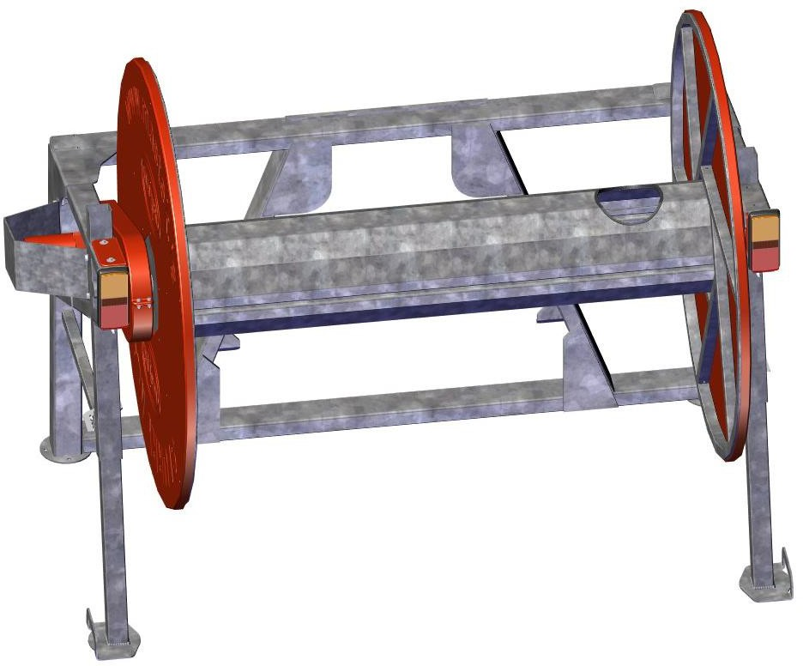

**600m/1000m/1200m/1800m**



Brukerhjelp

Denne bruksanvisningen gjelder for alle maskinene som er oppført nedenfor, inkludert forskjellige monteringsrammer og ekstrautstyr

|  |  |
| --- | --- |
| Maskinstørrelse | Delenummer |
| 1000m/1200m | MSA03693 |
| 1000m 3-punkts kobling | MSA02302 |
| 1800m | MSA02803 |
| 600m Liten Mastek A-ramme | MSA02811 |

*Dette delenummeret kan ha forskjellige varianter; det kan dekke forskjellige monteringsstiler og tilleggsutstyr

**Innhold**

Brukerhjelp

Brukerhjelp 1

Sikkerhet 3

Drift 7

Hydraulikkrav til traktor for trommel 8

Vikle ut slangen i åkeren 8

Fjerne trommelen fra en maskin **Feil! Bokmerke er ikke definert.**

Vedlikehold 9

Serienummerets plassering 10

Smørepunkter 11

Tekniske egenskaper 12

Feilsøking 12

Motorspesifikasjoner 13

Leveringsrapport 14

Trommel-reservedeler 15

Hovedramme 1200m 15

Hovedramme 1800m (tilfeldig vikling) 16

Hovedramme 3-punktskobling 17

600m Mastek A-ramme Hovedramme 18

Høyre side (1200m / 3-punkts koblingsramme / 600m) 19

Venstre side (1800m/1200m) 20

Høyre side (600m Mastek A-ramme / 1800m) 22

Mastek Flat topp A-ramme 25

Låsepinne for ben 26

Merknader 27

# Brukerhjelp

* Vi i Mastek ønsker at du skal bli helt fornøyd med kjøpet av vårt produkt. Noen ganger kan problemer oppstå ved uheldige omstendigheter. Vi anbefaler å følge trinnene nedenfor for å løse problemet.

1. Kontakt den lokale forhandleren som leverte utstyret, og forklar problemet, og be om hjelp om nødvendig.
2. Hvis utstyret ble kjøpt direkte gjennom Mastek eller forhandleren ikke kan hjelpe, ber vi deg kontakte Mastek. (Se kontaktinformasjon nedenfor.)

***Mastek Limited***

Cootehill Business Park,

Cornacarrow,

Cootehill, Co.Cavan, Irland

Tlf.: +353 (0)49 5555 953

Faks: +353 (0)49 5555 954

E-post: [customercare@mastek.ie](mailto:customercare@mastek.ie)

[www.mastek.ie](http://www.mastek.ie/)

Trommel



***Europeisk samsvarserklæring***

**Brukerhjelp**

Vi, ***Mastek Limited***





Cootehill Business Park, Cootehill, Co.Cavan

Tlf.: +353 (0)49 5555 953 E-post: [enquiries@mastek.ie](mailto:enquiries@mastek.ie) [www.mastek.ie](http://www.mastek.ie/) Bekrefter at følgende utstyr:

* Produkt:
* Serienr.:
* Funksjoner: For bruk i landbrukssektoren for det spesifikke formålet å spre gjødsel, er i samsvar med følgende EU-direktiver:
* ***BS EN ISO 12100:2010*** Maskinsikkerhet - Generelle prinsipper for design - Risikovurdering

og risikoreduksjon (ISO 12100:2010)

* ***BS EN ISO 4254-1:2009*** Landbruksmaskiner – Sikkerhet del 1: Generelle krav (ISO 4254-1:2008)
* ***BS EN ISO 4254-6:2009*** Landbruksmaskiner – Sikkerhet del 6: Sprøyter og spredere for flytende gjødsel (ISO 4254-6:2009)
* ***BS EN 707:1999+A1:2009*** Landbruksmaskiner – Gjødseltanker – Sikkerhet

Jeg, undertegnede, erklærer herved at utstyret spesifisert ovenfor er i samsvar med ovennevnte direktiv(er) og standard(er)

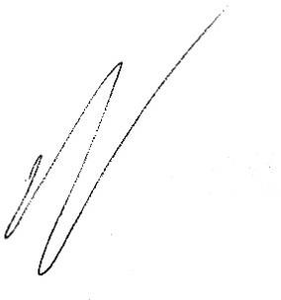

Paul Quinn, direktør Mastek Limited 14/10/2016



2 | S i d e

# Sikkerhet

### MANGLENDE OVERHOLDELSE AV FARE-, ADVARSELS- OG FORSIKTIGHETSMELDINGER KAN RESULTERE I DØDSFALL ELLER ALVORLIG SKADE.

* Det er viktig at vedlagte bruksanvisning og sikkerhetsinstruksjoner

leses før denne maskinen brukes.

### ADVARSEL

Gjødselmasse kan utgjøre kjemisk fare!



Bruk beskyttelsesklær når du arbeider med kjemikalier. Ikke la kjemikalier komme i kontakt med hud eller øyne. Følg alltid kjemikalieprodusentens instruksjoner.



Manglende overholdelse kan føre til død eller alvorlig skade. Uventet maskinbevegelse!





Koble fra strømmen, slå av traktoren, og sørg for at alle bevegelige deler har stoppet før du utfører service, justering, rengjøring eller fjerner tilstopping på utstyret.



Manglende overholdelse kan føre til død eller alvorlig skade.



### Væske som slipper ut!

Hydraulikkvæske som lekker under trykk, kan trenge inn i huden og forårsake infeksjon eller annen skade. For å forhindre personskade: Avlast alt trykk før du kobler fra væskeslangene eller utfører arbeid på det hydrauliske systemet. Før du påfører trykk, må du sørge for at alle koblinger er tette, og at alle komponenter er i god stand. Bruk aldri hånden for å undersøke mistanke om lekkasje under trykk. Bruk et stykke papp eller tre til dette formålet. Hvis du blir skadet av væskelekkasje, må du kontakte lege umiddelbart. Kontinuerlig langvarig kontakt med hydraulikkvæske kan forårsake hudkreft. Unngå langvarig kontakt og vask huden umiddelbart med såpe og vann.



Manglende overholdelse kan føre til mindre eller moderat skade.

### FORSIKTIG

* Sørg for at alle sperrer, skjermer og rekkverk er i god stand og riktig installert før du bruker maskinen. Bruk aldri maskinen med skjermene fjernet. Lukk alltid tilgangsdører og paneler før du bruker maskinen.
* Før bruk må du sjekke maskinen for sikkerhet med tanke på den tiltenkte bruken. Hvis du kjører på offentlig vei, må du du sørge for at den overholder trafikkreglene.
* Gjør deg kjent med utstyret, kontrollpanelene og deres funksjoner før du bruker maskinen.
* Unngå brannfare, og hold maskinen ren.
* Sørg for at ingen befinner seg i driftsområdet før du kjører, starter eller slår av maskinen. Vær spesielt oppmerksom på barn. Pass på at det er god sikt ut av traktoren.
* Det er strengt forbudt å ha passasjerer på maskinen under drift eller transport.
* Koble maskinen til traktoren i henhold til bruksanvisningen, og sørg for at den er låst riktig i posisjon.
* Vær spesielt forsiktig når du kobler maskinen til eller fra fra traktoren, siden hydraulikkolje kan sitte fast i enkelte hydraulikkledninger.
* Overhold tillatte maksmål for transport.
* Transporttilbehør som lys, skilt og alle deksler må monteres før transport.
* Plasser kontroller som brukerpanel eller låsetau slik at de er lett tilgjengelige for betjening.
* Før du kjører på offentlig vei, må du sette maskinen i transportstilling og låse den i henhold til produsentens instruksjoner.
* Vær oppmerksom på faresonen for maskinen, og sørg for at ingen oppholder seg i området.
* Sikre maskinen før du forlater den, og sørg for at ingen uautoriserte personer kan komme i nærheten av den og dermed skade seg selv eller etterlate den i en farlig tilstand, slik at den tiltenkte brukeren er i fare.
* I tillegg til de spesifikke sikkerhetsreglene nevnt i denne håndboken må du ta hensyn til de generelle ulykkes- og sikkerhetsforskriftene både for deg selv og andre.
* Klistremerkene og skiltene på maskinen inneholder viktige instruksjoner for sikker bruk. Vær oppmerksom på slik informasjon.

# Garantivilkår

Følgende garantivilkår gjelder kun deler.

* Denne maskinen er dekket av produsentens garanti i tolv måneder eller én sesong.
* Maskiner som leies ut til og drives av tredjeparter, omfattes ikke av

produsentens garanti.

* Under ingen omstendigheter vil garantikrav bli akseptert for skader forårsaket av manglende overholdelse av bruksanvisningen eller vedlikeholdskravene som er beskrevet i denne håndboken.
* Under ingen omstendigheter vil garantikrav bli akseptert for ulykker forårsaket av uaktsomhet eller endringer som ikke er utført av Mastek.
* Krav knyttet til slitasje på maskinen omfattes ikke av garantien.
* Garantikrav vil kun bli vurdert hvis maskinen har blitt vedlikeholdt regelmessig og i henhold til vilkårene angitt i håndboken
* Garantikrav vil først bli vurdert når alle angivelig defekte deler er returnert til produsenten. Alle deler som sendes ut for å erstatte skadede deler under garantivurdering, må betales i påvente av avgjørelse om kravet.
* Garantien på deler som brukes på Mastek-maskiner, men som er produsert av en tredjepart på vegne av Mastek (motorer, pumper, dekk, sylindre osv. ...) vil kun bli gitt når garantioppgjøret er mottatt av Mastek fra den aktuelle tredjeparten.
* Mastek kan ikke holdes ansvarlig for skader påført maskinen eller tilbehøret under transport og håndtering. Maskindeler og tilbehør transporteres på kundens eget ansvar.
* Mastek kan ikke på noe tidspunkt holdes ansvarlig for klager eller skader på eieren, en tredjepart eller andre forpliktelser etter slike klager eller skader.

# Drift

## Hydraulikkrav til traktor for trommel

* Traktoren må ha én ekstra bakre fjernventil, (én spak må ikke være i bruk i traktorens førerhus), da dette systemet vil kreve én ekstra ventil for betjening av trommelmotoren.

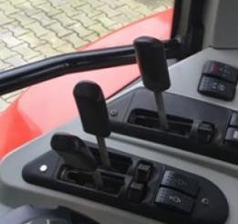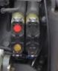

|  |  |  |  |
| --- | --- | --- | --- |
|  | 1200m RR | 1200 IR | 1800 RR |
| Nødvendig hydraulikk (*) | 1DA+FR | 1DA+FR | 1DA+FR |

(*) DA – Dobbeltvirkende hydraulisk distribusjon FR – Fri retur

## Vikle ut slangen i åkeren

* + Det kan hende at hydraulikkstrømningshastigheten må endres for å redusere trommelens hastighet. Se traktorens brukerhåndbok hvis du er usikker på hvordan du gjør dette.
  + Begynn å rulle ut slangen ved å dreie motoren med klokken. Når en tilstrekkelig mengde slange er rullet ut, anbefaler vi å sette traktorhydraulikken i flytemodus. Dette gjør at slangen kan rulle ut fritt i tråd med traktorens hastighet og vil unngå unødvendig skade på trommelmotoren.
  + Vi anbefaler å rulle ut med hastigheter som ikke er høyere enn 5 km/t.
  + Ved opprulling på trommel: Brems trommelen betydelig når du nærmer deg enden av en slange. Dette er for å unngå at slangen vipper over toppen av trommelen og skader trommelen eller traktoren.

## Fjerne trommelen.

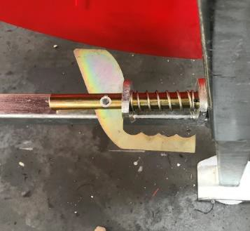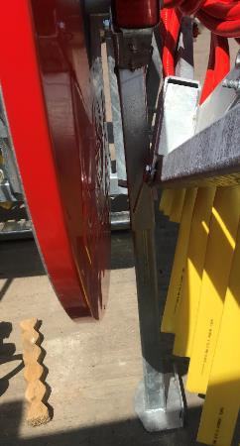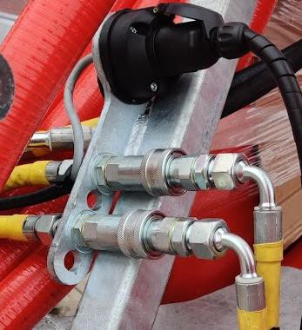

Når støtten begynner å falle, slipper du håndtaket, og det går automatisk tilbake i støtten.

Trekk håndtaket utover for å frigjøre støttene.

1. Bruk de grønne hydraulikkslangene og åpne armene noe for å gi tilgang til benstøttene.
2. Senk støttene kun for trommelen.

Lysplugg

1. Koble fra trommelens hydraulikkslanger, koble til macerator-slangene, og fjern lyspluggen fra koblingsrammen.

Frakoblede trommelfester

1. Trekk låsen mot traktorens førerhus, og senk deretter den bakre hydrauliske løfteren for å frigjøre trommelen.

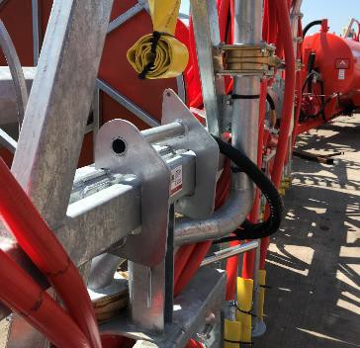

1. Trekk forover fra trommelen, og løft deretter de hydrauliske traktorarmene.

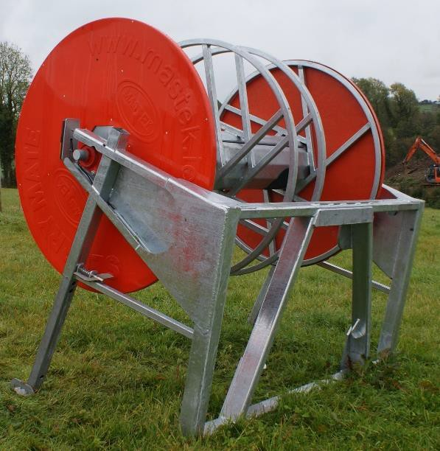

# Vedlikehold

* Overhold sikkerhets- og vedlikeholdsklistremerker, og smør alle smørenipler regelmessig.
* Vask ut all gjødsel grundig før oppbevaring.

## Serienummerets plassering

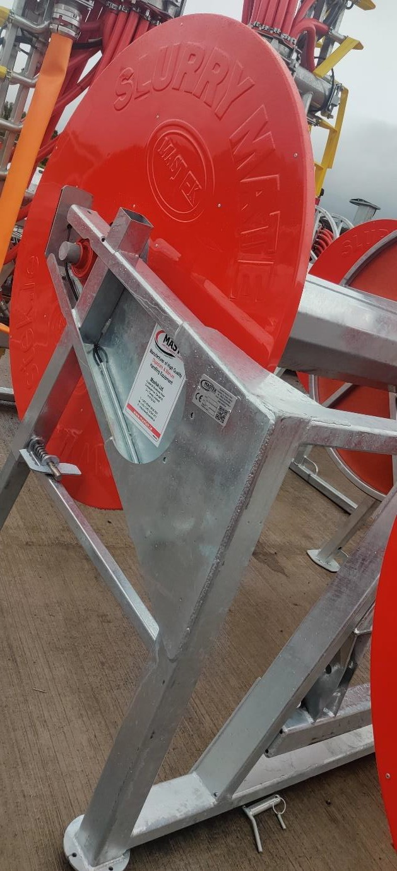

Smørepunkter

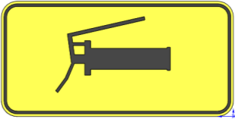

Tromlene har to smørepunkter.

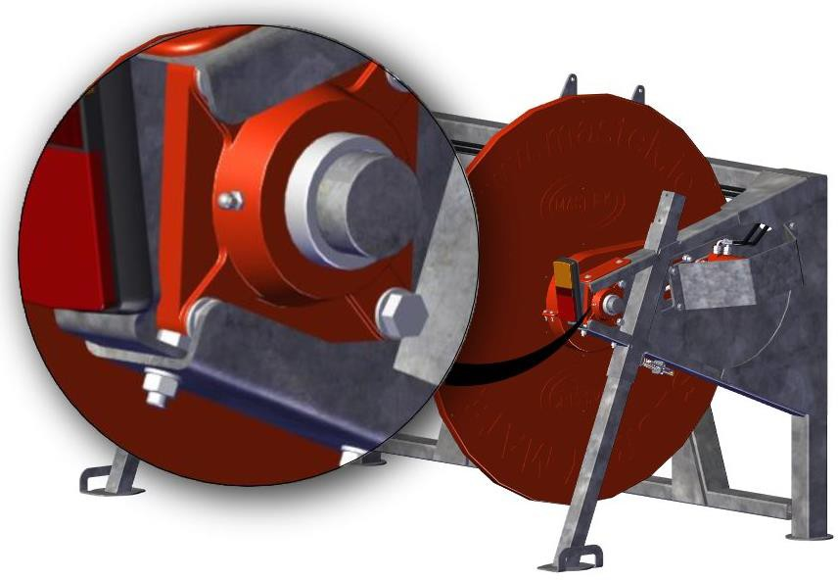

**Ett punkt på hver side av maskinen.**

**Tekniske egenskaper**

|  |  |  |  |  |
| --- | --- | --- | --- | --- |
|  | 1200m | 1800m RR | 1000m  3-punktskobling | 600m Liten Mastek A-ramme |
| Veibredde | 2,6m | 3,1m | 2,25m | 2,24m |
| Arbeids-  bredde | 2,6m | 3,1m | 2,25m | 2,24m |
| Standard  høyde | 2,12m | 1,75m | 2m | 1,6m |
| Standard  dybde | 2,65m | 2,13m | 1,9m | 1,56m |
| Trommeldiameter | 1,55m | 1,55m | 1,55m | 1,2m |
| Standard  Vekt | 680 kg | 935 kg | 604 kg | 513 kg |

**Feilsøking**

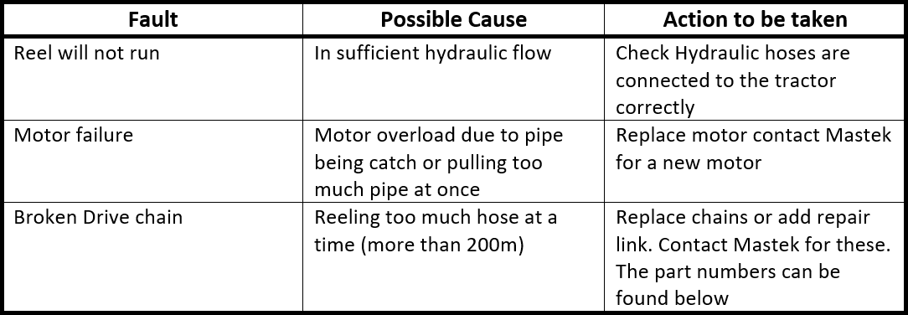

**Motorspesifikasjoner**

Trommelmotor (MS000837)

|  |  |
| --- | --- |
| **Modell** | **TG 405** |
| Displasement (ml/omdr.) | 405 |
| Maks. tilførselstrykk (bar) | 300 |
| Maks. differensialtrykk (bar) | 170/240 |
| Maks. dreiemoment (Nm) | 960/1350 |
| Min. startmoment | 768/1080 |
| Hastighetsområde (omdr./min) | 185-245 |
| Maks. oljestrømning (l/min) | 115 |
| Anbefalt strømning (l/min) | 40 |
| Maks. effekt (Kw) | 27 |
| Vekt (kg) | 14,2 |

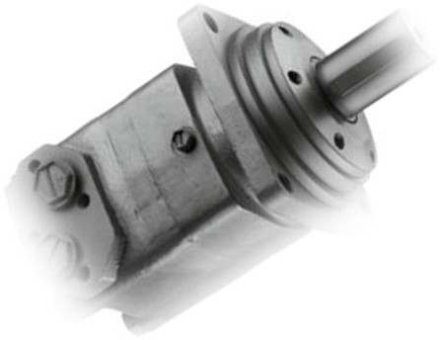

# Leveringsrapport

Kundenavn Modell Serienummer

Bolter mangler Sjekk boltemkoment Skadet slange Slanger mangler Slangeklips mangler

Hydraulikkoljelekkasje

Generell maskindrift Lys

Slange- og ledningsfeste Smørepunkter

Generell tilstand Tilstand maling, galvanisering

Feilmerknader:

Signert: (personen som utførte inspeksjonen)

Dato:

# Trommel-reservedeler

Hovedramme 1200m (tilfeldig vikling eller individuell vikling)

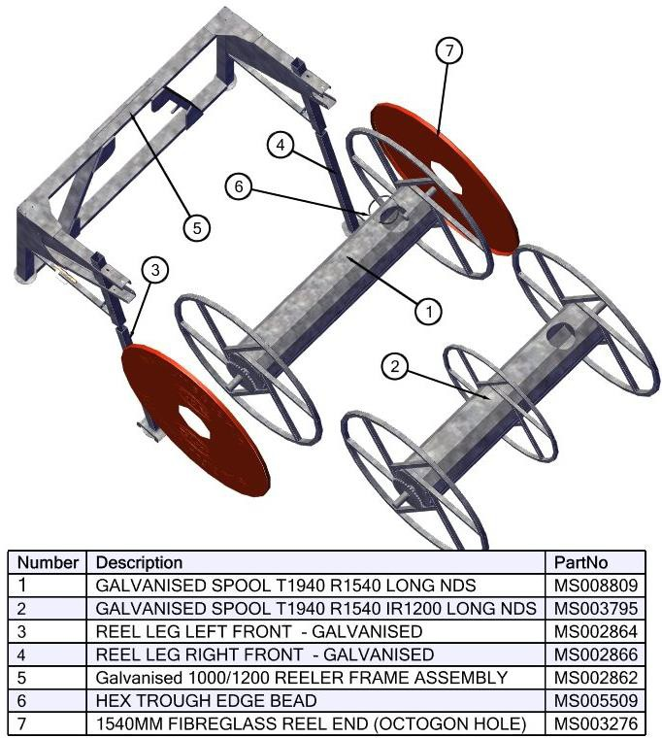

Hovedramme 1800m (tilfeldig vikling)

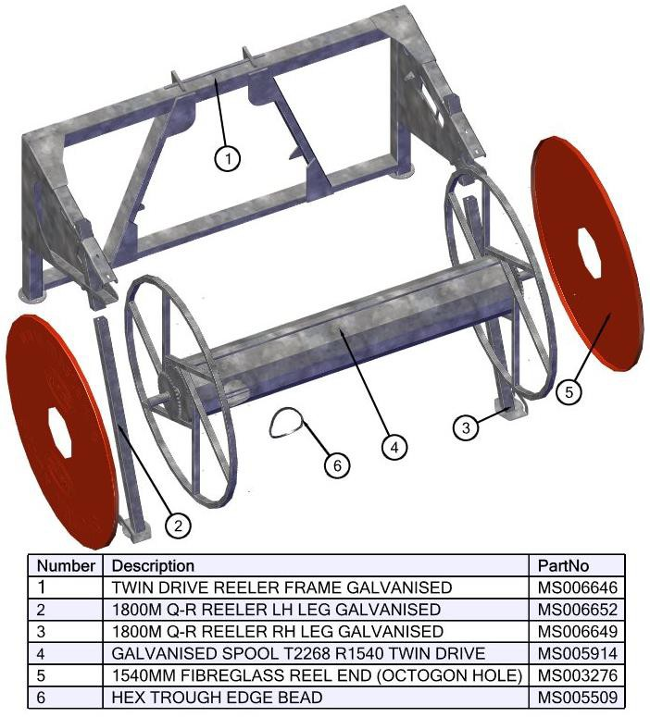

Hovedramme 3-punktskobling

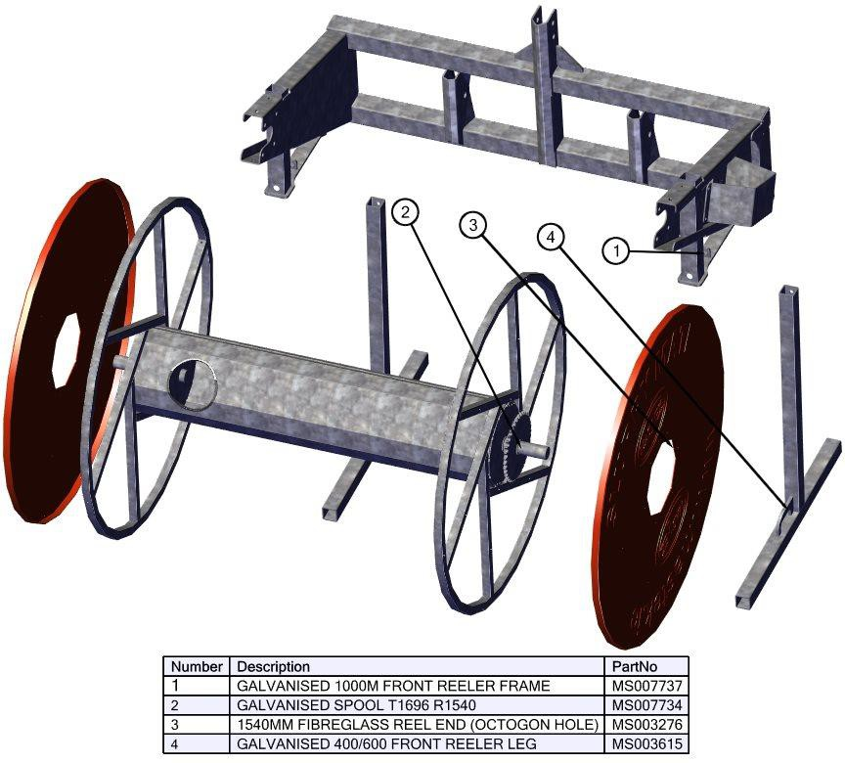

## 600m Mastek A-ramme Hovedramme

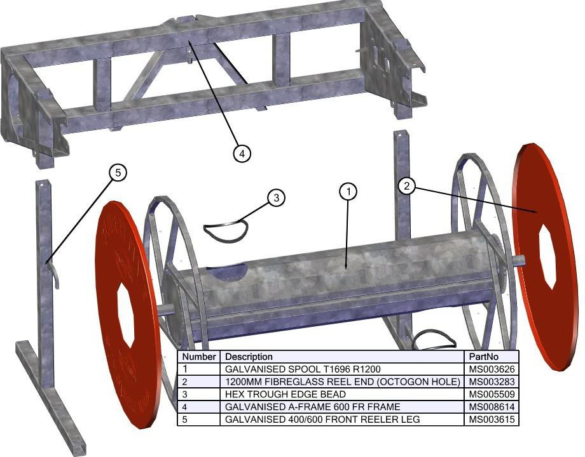

Høyre side (1200m / 3-punkts koblingsramme / 600m)

(Lys valgfritt)

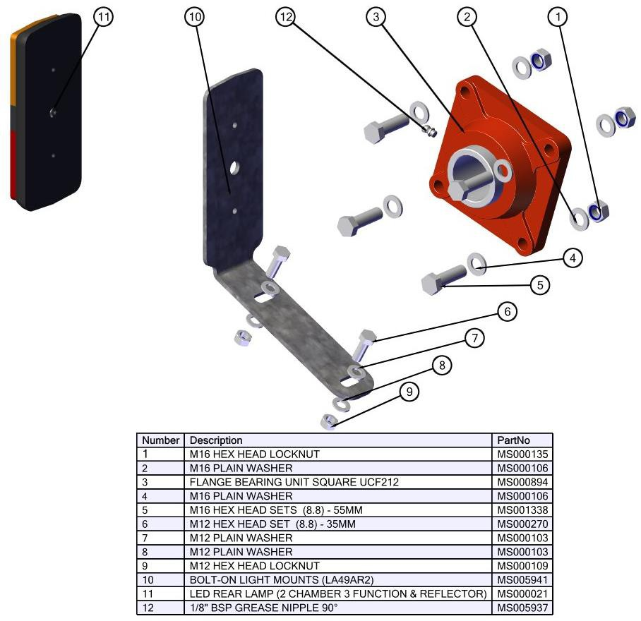

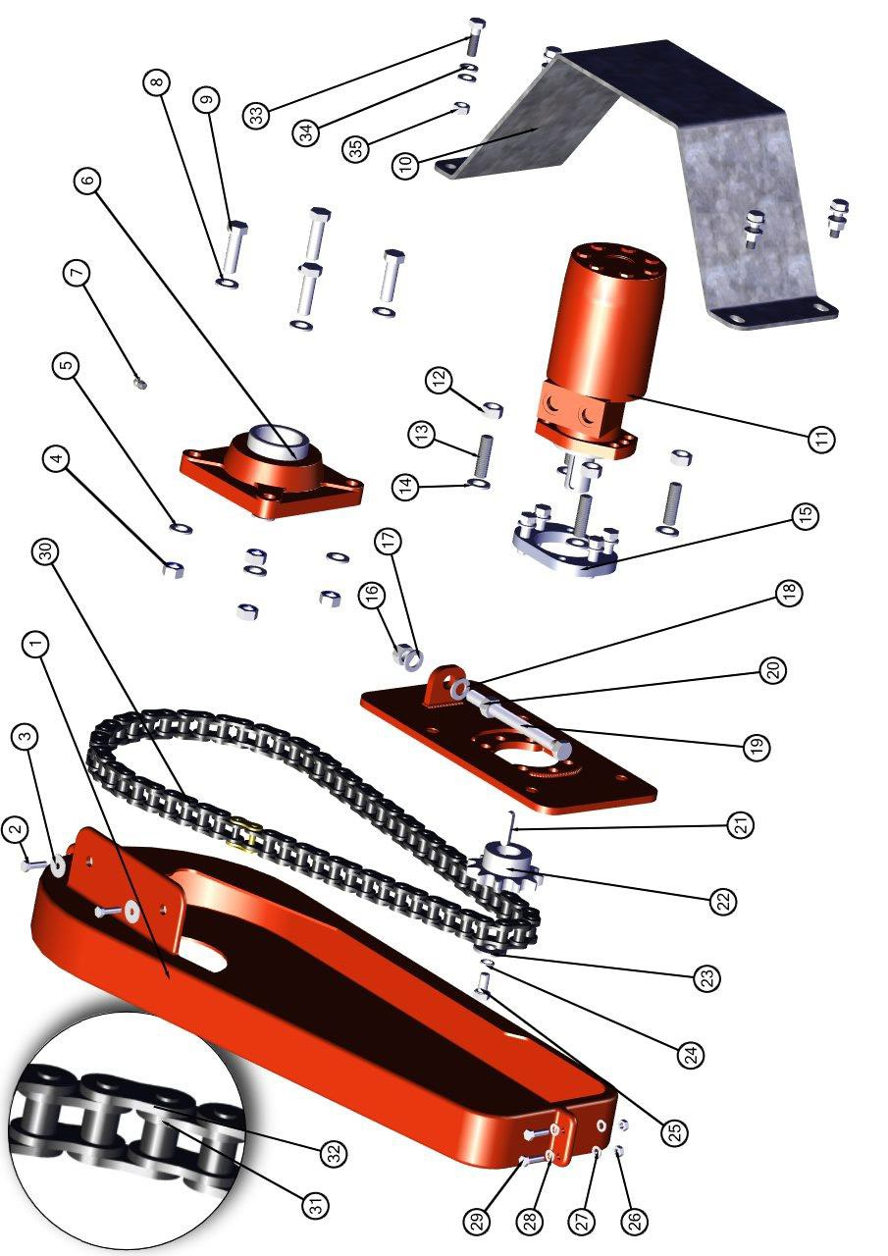

Venstre side (1800m/1200m)

Venstre side

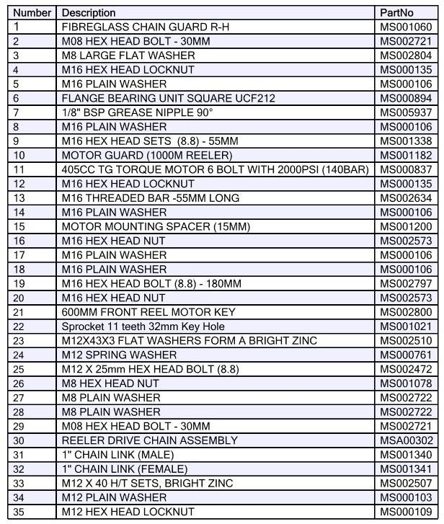

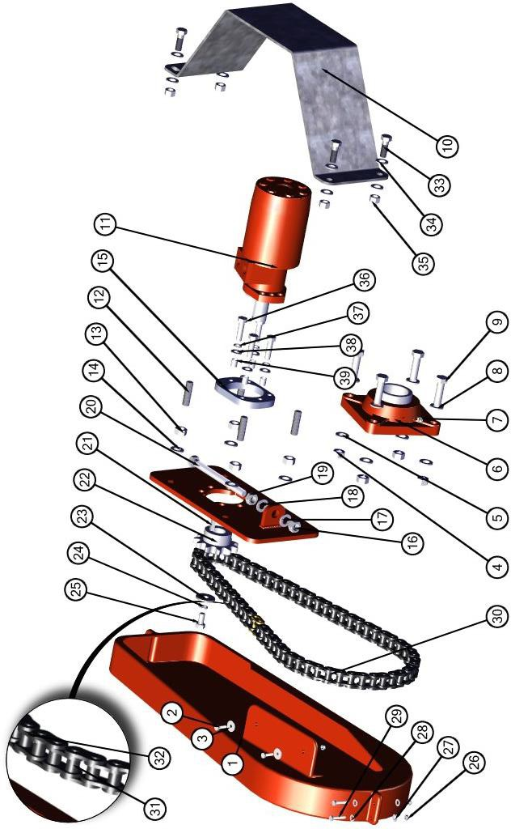

Høyre side (600m Mastek A-ramme / 1800m)

Høyre side

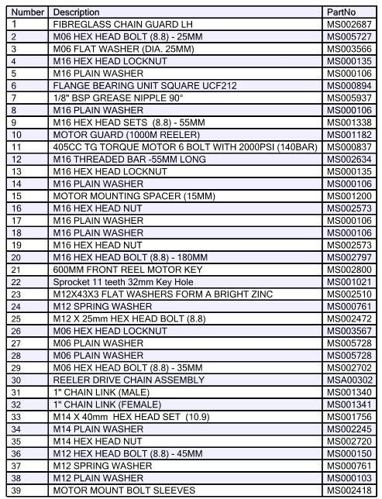

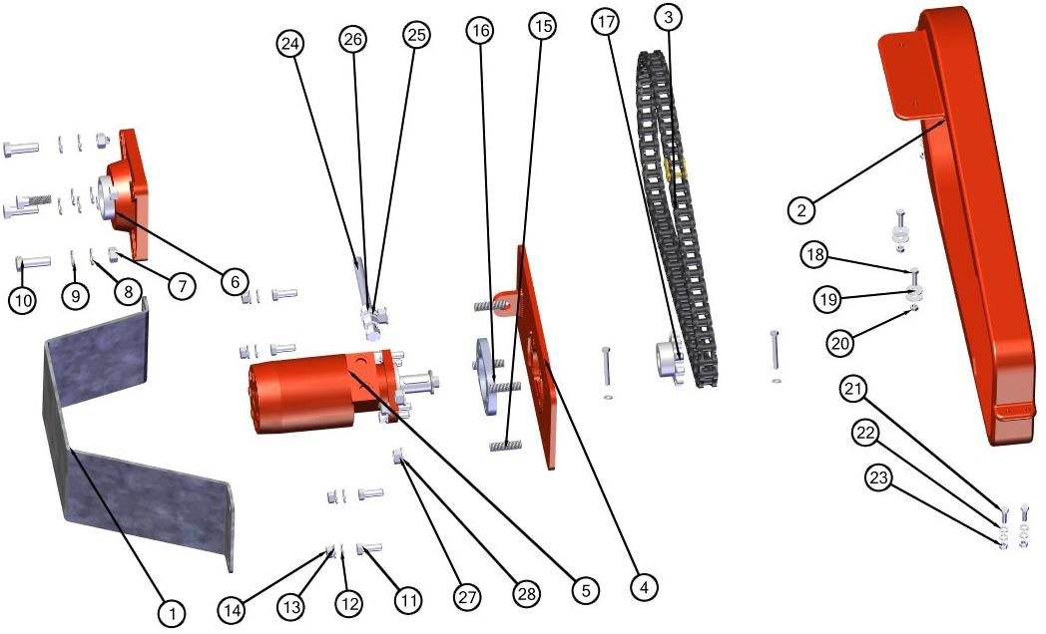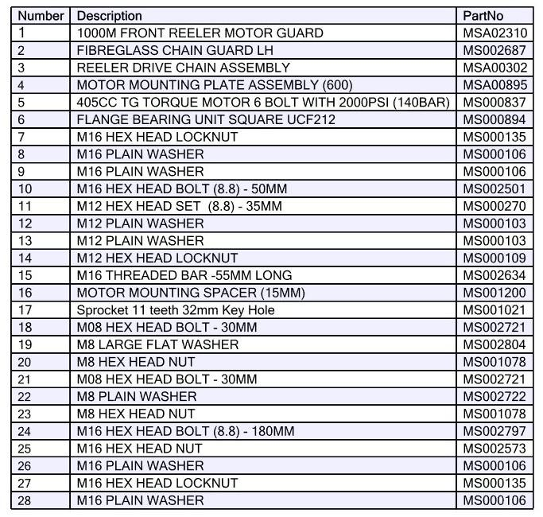

**Motorside**

(Kun 3-punkts koblingsramme)

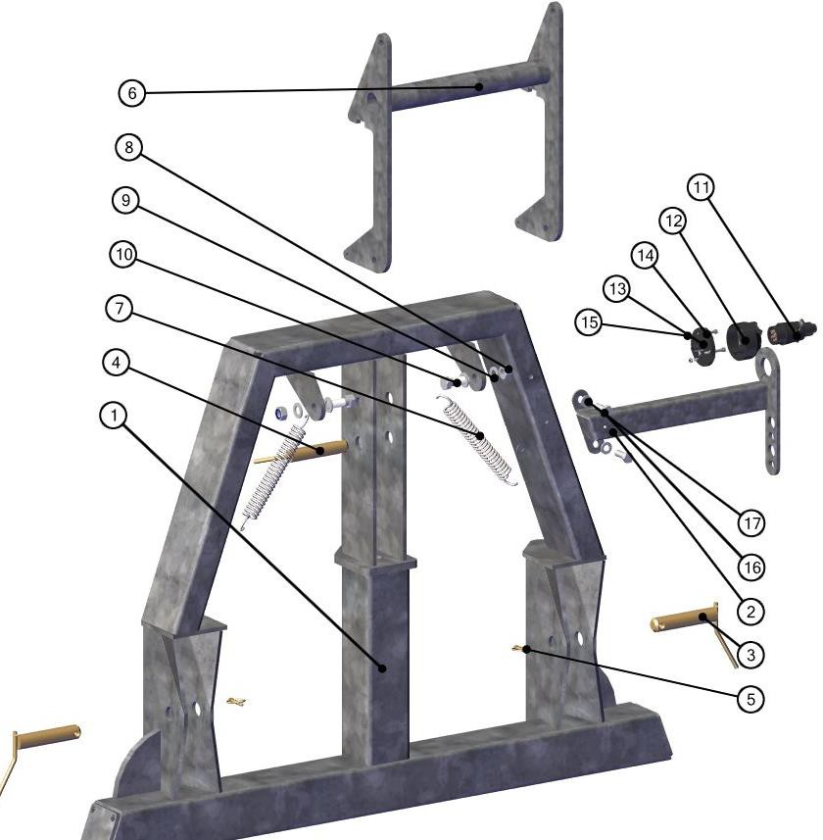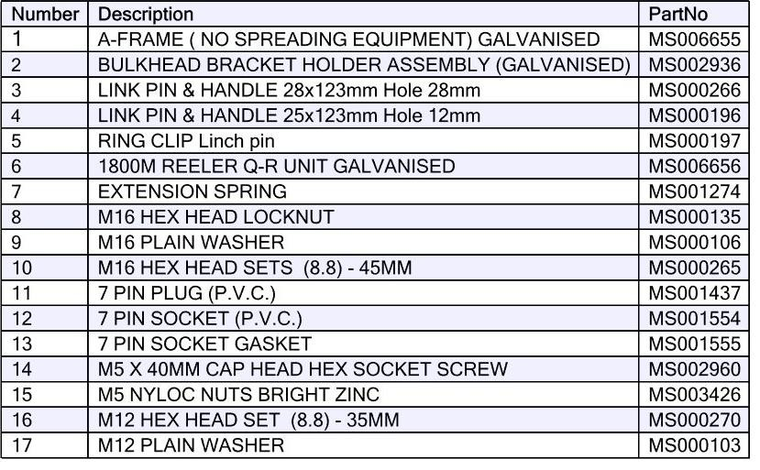

## Mastek Flat topp A-ramme

(Felles for alle)



## Låsepinne for ben

(Felles for alle)

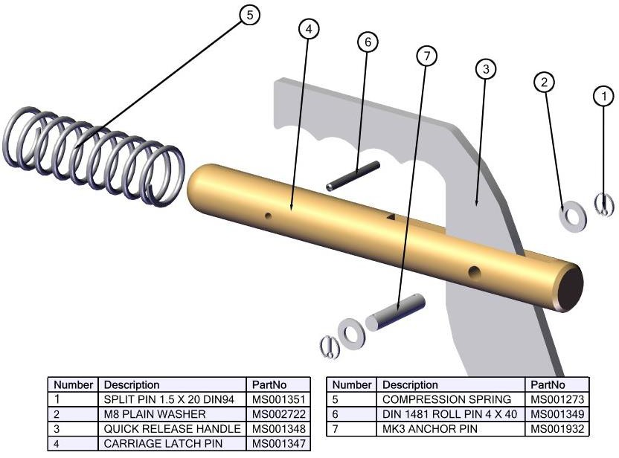



**Merknader**